2014年度政府信息公开工作年度报告
2014年我办结合自身具体实际，认真贯彻落实《中华人民共和国政府信息公开条例》、《山东省政府信息公开办法》，逐步完善各项制度，稳步有序地推进政府信息公开网站建设等各项工作，现公布2014年信息公开工作年度报告：
一、概述
2014年，区城管办认真贯彻落实《政府信息公开条例》，按照区政府推进政府信息公开的工作部署，扎实推进政府信息公开工作。截止2014年底，本单位政府信息公开工作运行正常。
二、政府信息公开的组织领导和制度建设情况
（一）组织领导情况。我办信息公开工作领导小组，由一把手任组长，并确立一名党委班子成员分管，专人具体负责政府信息公开相关工作。形成办领导总负责、分管领导具体负责，分工协作的工作机制，规范有序推进政府信息公开工作。
（二）加强政府信息公开的组织领导。局党委高度重视政府信息公开工作，局主要领导和分管领导多次听取办公室对政府信息公开工作的汇报，并召开专门会议研究部署政府信息公开工作。
三、主动公开政府信息情况
在主动公开政府信息方面，我办采用政府信息公开网站、报刊、广播、电视等多种方式，不断加大政府信息公开力度，使政府信息公开内容更加丰富。2014年，我办共主动公开政府信息96 条，公开范围涉及行政职能、政策法规、规划计划、业务工作及党务公开等多方面内容，其中机构职能 30条、政策法规6 条、规划计划 15条、业务工作45 条。
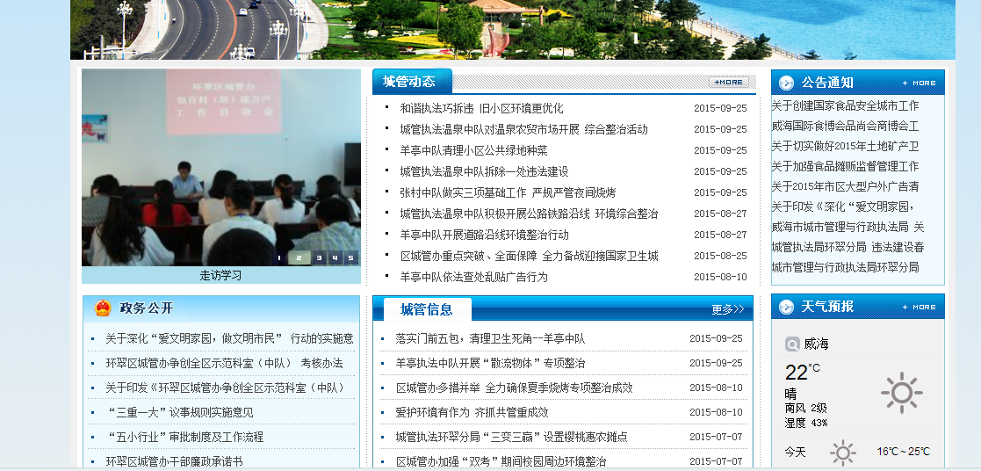
四、政府信息公开申请的办理情况
2014年度，我办无政府信息公开申请。
五、因政府信息公开申请行政复议、提起行政诉讼的情况
2014年度，我办无因政府信息公开而被申请行政复议、提起行政诉讼。
六、政府信息公开保密审查及监督检查情况
健全了环翠区城管办政府信息公开保密审查制度，一般信息由主管科室审查，分管领导复查，重要信息由分管领导审查，主要领导复查，严格落实审查责任，确保涉密信息不公开，公开信息不涉密。由政府信息公开工作领导小组对政府信息公开工作进行监督检查，发现问题及时处理。
政府信息公开工作存在的主要问题及改进情况:
一是监督考核制度还有待进一步落实；二是主动公开力度还需进一步增强，还存在未能主动公开应公开的信息并予以及时更新的情。
针对以上问题，我们准备采继续做好政府门户网站的信息公开工作，进一步加大宣传力度，让更广泛的公开权利人知道以各种形式获取政府信息；进一步完善信息公开工作各项规章制度，对信息公开工作进行规范管理，强化监督考核，加大督办、落实力度。
二〇一五年二月二十日

